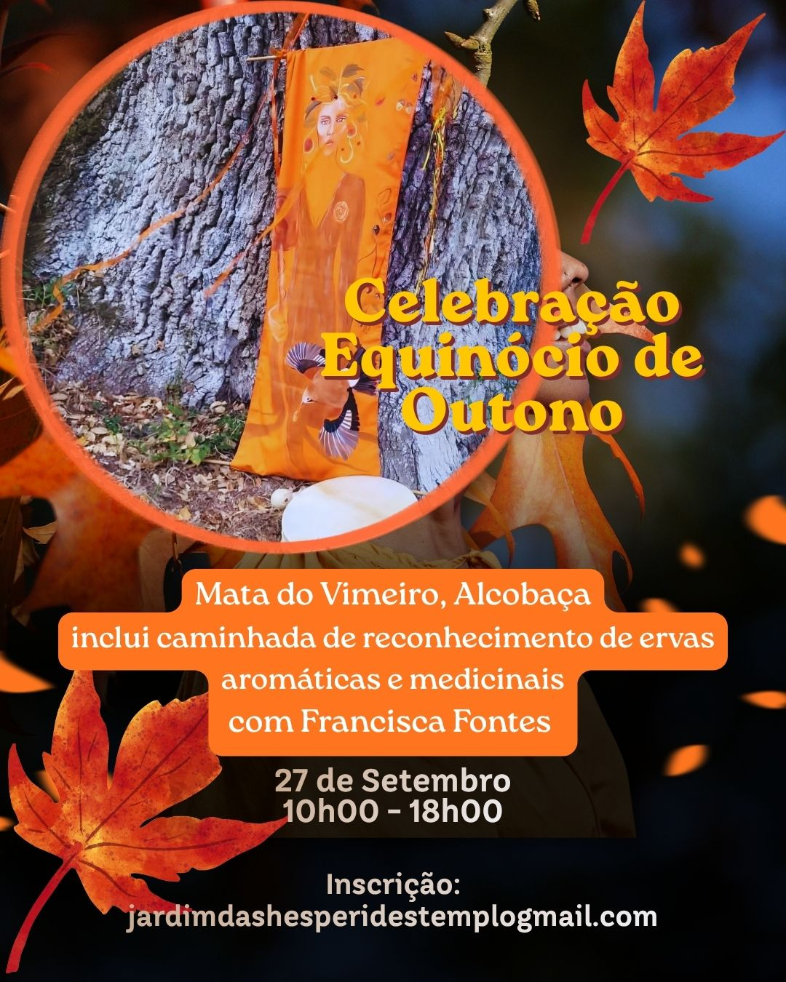

27 de Setembro
10h00 às 18h00
Mata do Vimeiro, zona de Alcobaça
(Ponto de encontro ver no final)
NOME------------------------------------------------------------------------------------------
EMAIL------------------------------------------------------------------------------------------
TELEMÓVEL-----------------------------------------------------------------------------------
Donativo – mínimo aconselhado 20 euros
O pagamento pode ser efectuado à chegada
ou através do MBWay – 92 437 86 81
Cores sugeridas – tons de Outono
Calçado e bastão de caminhada.
Trazer:
- água
- piquenique
(Ponto de encontro no parque de merendas da Mata do Gaio, pelas 10 horas)
Telem. Luiza Frazão - 96 854 84 88

